Báo cáo tính toán
Dầm 32,6 m - mô hình đối chứng 5 dầm
Phân tích động

1. Mô hình tính

Thông số | Giá trị
Chiều dài dầm | 32.6 m
Nhịp tính toán | 31.5 m
Số dầm trong mô hình | 5
Số node | 155
Số phần tử beam | 150
Số support node | HSLM-A1 @ 330 km/h
Đoàn tàu sử dụng phân tích | 0.001 s
Giá trị độ giảm chấn | 8.142545 s
Giá trị độ giảm chấn | Modal transient, damping 1.5%
Đơn vị MCT | 8142 bước; valid DOF 895

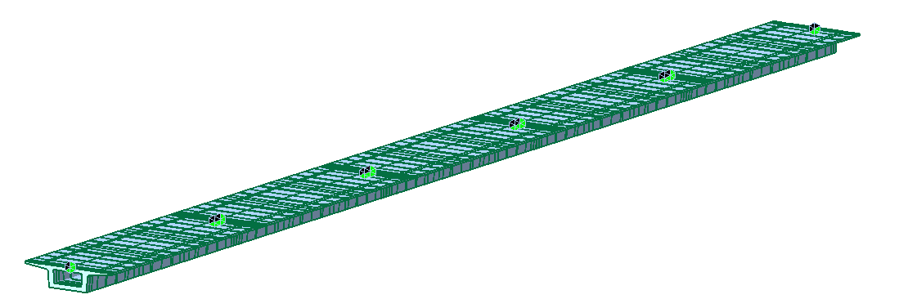
Phân tích động được thực hiện bằng cách sử dụng các giá trị đặc trưng của tải trọng từ đoàn tàu thực được xác định. Việc lựa chọn đoàn tàu thực tính đến dạng tàu được phép hoặc dự kiến cho mỗi loại tàu cao tốc được phép hoặc kết cấu dự kiến sử dụng ở tốc độ trên 200km/h.
Phân tích động cũng được thực hiện cho mô hình tải HSLM trên cầu được thiết kế cho các tuyến quốc tế, khi có khả năng tương tác tốc độ cao được áp dụng.
Đoàn tàu HSLM-A được định nghĩa như sau:
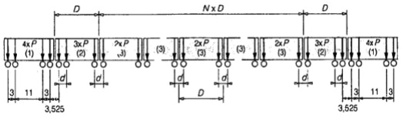
Các thông số của mô hình HSLM-A theo Bảng 15 của tiêu chuẩn TCVN 13594:3-2022. Đối với đoàn tàu thực và đoàn tàu HSLM, dải các vận tốc cho đến vận tốc lớn nhất sẽ
được xét. Vận tốc thiết kế lớn nhất sẽ bằng 1,2 vận tốc lớn nhất của tuyến đường ở hiện trường.
Giảm chấn kết cấu:
Phản ứng đỉnh của kết cấu ở tốc độ giao thông tương ứng với tải trọng dao động phụ thuộc
nhiều vào độ giảm chấn. Bảng 18 – Giá trị độ giảm chấn giả định cho thiết kế:
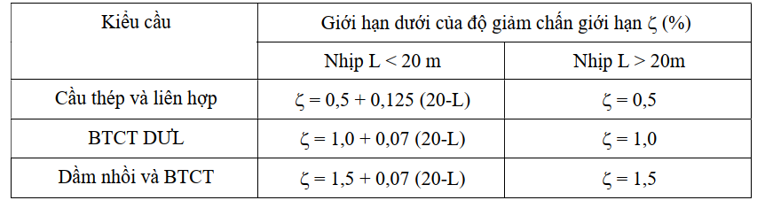

2. Kết quả tính toán

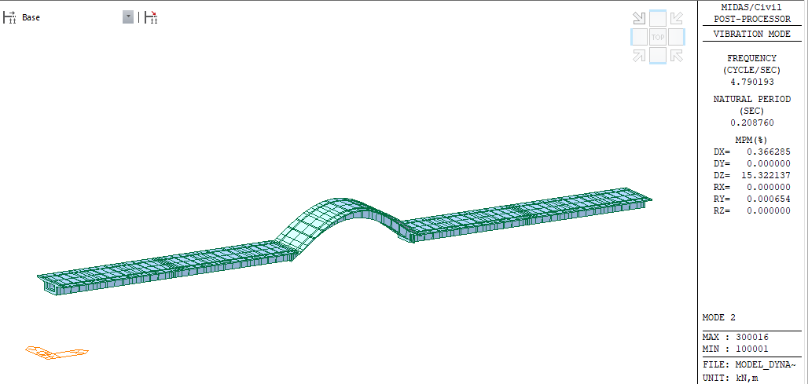
Hình 1: mode dao động uốn - f=4.790 Hz
Eigenvalue Mode

Mode | UX | UY | UZ | RX | RY |  | RZ
Mode  No | Frequency |  | Period | Tolerance
Mode  No | (rad/sec) | (cycle/sec) | (sec) | Tolerance
1 | 30.097669 | 4.790193 | 0.20876 | 0.0000E+00
2 | 30.097672 | 4.790193 | 0.20876 | 0.0000E+00
3 | 30.097673 | 4.790193 | 0.20876 | 0.0000E+00
4 | 30.097682 | 4.790195 | 0.20876 | 0.0000E+00
5 | 30.097686 | 4.790195 | 0.20876 | 0.0000E+00
6 | 79.516309 | 12.655414 | 0.07902 | 0.0000E+00
7 | 79.516310 | 12.655414 | 0.07902 | 0.0000E+00
8 | 79.516311 | 12.655414 | 0.07902 | 0.0000E+00
9 | 79.516311 | 12.655414 | 0.07902 | 0.0000E+00
10 | 79.516316 | 12.655415 | 0.07902 | 0.0000E+00
11 | 101.434563 | 16.143812 | 0.06194 | 0.0000E+00
12 | 101.434618 | 16.143821 | 0.06194 | 0.0000E+00
13 | 101.434621 | 16.143821 | 0.06194 | 0.0000E+00
14 | 101.434662 | 16.143828 | 0.06194 | 0.0000E+00
15 | 101.434701 | 16.143834 | 0.06194 | 0.0000E+00
16 | 139.253900 | 22.162947 | 0.04512 | 0.0000E+00
17 | 139.253900 | 22.162947 | 0.04512 | 0.0000E+00
18 | 139.253980 | 22.162959 | 0.04512 | 0.0000E+00
19 | 139.254021 | 22.162966 | 0.04512 | 0.0000E+00
20 | 139.254030 | 22.162967 | 0.04512 | 0.0000E+00
21 | 201.988033 | 32.147394 | 0.03111 | 0.0000E+00
22 | 201.988059 | 32.147398 | 0.03111 | 0.0000E+00
23 | 201.988066 | 32.147399 | 0.03111 | 0.0000E+00
24 | 201.988384 | 32.147450 | 0.03111 | 0.0000E+00
25 | 201.988478 | 32.147465 | 0.03111 | 0.0000E+00
26 | 228.706997 | 36.399849 | 0.02747 | 0.0000E+00
27 | 228.707001 | 36.399850 | 0.02747 | 0.0000E+00
28 | 228.707004 | 36.399850 | 0.02747 | 0.0000E+00
29 | 228.707006 | 36.399851 | 0.02747 | 0.0000E+00
30 | 228.707030 | 36.399854 | 0.02747 | 0.0000E+00
31 | 291.408622 | 46.379123 | 0.02156 | 0.0000E+00
32 | 291.408625 | 46.379123 | 0.02156 | 0.0000E+00
33 | 291.408630 | 46.379124 | 0.02156 | 0.0000E+00
34 | 291.408941 | 46.379173 | 0.02156 | 0.0000E+00
35 | 291.409021 | 46.379186 | 0.02156 | 0.0000E+00
36 | 383.772453 | 61.079283 | 0.01637 | 0.0000E+00
37 | 383.772784 | 61.079336 | 0.01637 | 0.0000E+00
38 | 383.772797 | 61.079338 | 0.01637 | 0.0000E+00
39 | 383.772974 | 61.079366 | 0.01637 | 0.0000E+00
40 | 383.773191 | 61.079400 | 0.01637 | 0.0000E+00
41 | 383.867820 | 61.094461 | 0.01637 | 0.0000E+00
42 | 383.867827 | 61.094462 | 0.01637 | 0.0000E+00
43 | 383.867832 | 61.094463 | 0.01637 | 0.0000E+00
44 | 383.867836 | 61.094464 | 0.01637 | 0.0000E+00
45 | 383.867876 | 61.094470 | 0.01637 | 0.0000E+00
46 | 400.723444 | 63.777117 | 0.01568 | 0.0000E+00
47 | 400.723448 | 63.777118 | 0.01568 | 0.0000E+00
48 | 400.723592 | 63.777140 | 0.01568 | 0.0000E+00
49 | 400.723876 | 63.777186 | 0.01568 | 0.0000E+00
50 | 400.723908 | 63.777191 | 0.01568 | 0.0000E+00
51 | 473.176747 | 75.308418 | 0.01328 | 0.0000E+00
52 | 473.176817 | 75.308429 | 0.01328 | 0.0000E+00
53 | 473.176827 | 75.308431 | 0.01328 | 0.0000E+00
54 | 473.177272 | 75.308502 | 0.01328 | 0.0000E+00
55 | 473.177421 | 75.308526 | 0.01328 | 0.0000E+00
56 | 526.444317 | 83.786215 | 0.01193 | 0.0000E+00
57 | 526.444326 | 83.786217 | 0.01193 | 0.0000E+00
58 | 526.444331 | 83.786218 | 0.01193 | 0.0000E+00
59 | 526.444335 | 83.786218 | 0.01193 | 0.0000E+00
60 | 526.444381 | 83.786225 | 0.01193 | 0.0000E+00
61 | 554.015675 | 88.174333 | 0.01134 | 0.0000E+00
62 | 554.015722 | 88.174341 | 0.01134 | 0.0000E+00
63 | 554.015728 | 88.174342 | 0.01134 | 0.0000E+00
64 | 554.016017 | 88.174388 | 0.01134 | 0.0000E+00
65 | 554.016114 | 88.174403 | 0.01134 | 0.0000E+00
66 | 626.675363 | 99.738482 | 0.01003 | 0.0000E+00
67 | 626.675971 | 99.738578 | 0.01003 | 0.0000E+00
68 | 626.675991 | 99.738582 | 0.01003 | 0.0000E+00
69 | 626.676156 | 99.738608 | 0.01003 | 0.0000E+00
70 | 626.676514 | 99.738665 | 0.01003 | 0.0000E+00

MODAL PARTICIPATION MASSES
Mode  No | TRAN-X |  | TRAN-Y |  | TRAN-Z |  | ROTN-X |  | ROTN-Y |  | ROTN-Z
Mode  No | MASS(%) | SUM(%) | MASS(%) | SUM(%) | MASS(%) | SUM(%) | MASS(%) | SUM(%) | MASS(%) | SUM(%) | MASS(%) | SUM(%)
1 | 0.37 | 0.37 | 0.00 | 0.00 | 15.32 | 15.32 | 0.00 | 0.00 | 29.72 | 29.72 | 0.00 | 0.00
2 | 0.37 | 0.73 | 0.00 | 0.00 | 15.32 | 30.64 | 0.00 | 0.00 | 0.00 | 29.73 | 0.00 | 0.00
3 | 0.37 | 1.10 | 0.00 | 0.00 | 15.32 | 45.97 | 0.00 | 0.00 | 7.22 | 36.95 | 0.00 | 0.00
4 | 0.37 | 1.47 | 0.00 | 0.00 | 15.32 | 61.29 | 0.00 | 0.00 | 7.50 | 44.45 | 0.00 | 0.00
5 | 0.37 | 1.83 | 0.00 | 0.00 | 15.32 | 76.61 | 0.00 | 0.00 | 29.17 | 73.62 | 0.00 | 0.00
6 | 0.00 | 1.83 | 15.74 | 15.74 | 0.00 | 76.61 | 15.74 | 15.74 | 0.00 | 73.62 | 7.70 | 7.70
7 | 0.00 | 1.83 | 15.74 | 31.47 | 0.00 | 76.61 | 15.74 | 31.47 | 0.00 | 73.62 | 0.00 | 7.70
8 | 0.00 | 1.83 | 15.74 | 47.21 | 0.00 | 76.61 | 15.74 | 47.21 | 0.00 | 73.62 | 7.43 | 15.12
9 | 0.00 | 1.83 | 15.74 | 62.95 | 0.00 | 76.61 | 15.74 | 62.95 | 0.00 | 73.62 | 30.51 | 45.63
10 | 0.00 | 1.83 | 15.74 | 78.68 | 0.00 | 76.61 | 15.74 | 78.68 | 0.00 | 73.62 | 29.97 | 75.61
11 | 2.30 | 4.13 | 0.00 | 78.68 | 0.03 | 76.64 | 0.00 | 78.68 | 0.13 | 73.75 | 0.00 | 75.61
12 | 2.30 | 6.43 | 0.00 | 78.68 | 0.03 | 76.67 | 0.00 | 78.68 | 0.37 | 74.12 | 0.00 | 75.61
13 | 2.30 | 8.72 | 0.00 | 78.68 | 0.03 | 76.70 | 0.00 | 78.68 | 0.53 | 74.66 | 0.00 | 75.61
14 | 2.30 | 11.02 | 0.00 | 78.68 | 0.03 | 76.73 | 0.00 | 78.68 | 0.24 | 74.89 | 0.00 | 75.61
15 | 2.30 | 13.32 | 0.00 | 78.68 | 0.03 | 76.76 | 0.00 | 78.68 | 0.72 | 75.62 | 0.00 | 75.61
16 | 13.62 | 26.94 | 0.00 | 78.68 | 0.10 | 76.86 | 0.00 | 78.68 | 0.04 | 75.66 | 0.00 | 75.61
17 | 13.62 | 40.56 | 0.00 | 78.68 | 0.10 | 76.96 | 0.00 | 78.68 | 0.00 | 75.66 | 0.00 | 75.61
18 | 13.62 | 54.18 | 0.00 | 78.68 | 0.10 | 77.06 | 0.00 | 78.68 | 0.41 | 76.07 | 0.00 | 75.61
19 | 13.62 | 67.80 | 0.00 | 78.68 | 0.10 | 77.15 | 0.00 | 78.68 | 0.05 | 76.12 | 0.00 | 75.61
20 | 13.62 | 81.43 | 0.00 | 78.68 | 0.10 | 77.25 | 0.00 | 78.68 | 0.18 | 76.30 | 0.00 | 75.61
21 | 0.37 | 81.79 | 0.00 | 78.68 | 1.89 | 79.14 | 0.00 | 78.68 | 3.73 | 80.03 | 0.00 | 75.61
22 | 0.37 | 82.16 | 0.00 | 78.68 | 1.89 | 81.04 | 0.00 | 78.68 | 0.00 | 80.03 | 0.00 | 75.61
23 | 0.37 | 82.53 | 0.00 | 78.68 | 1.89 | 82.93 | 0.00 | 78.68 | 0.87 | 80.90 | 0.00 | 75.61
24 | 0.37 | 82.89 | 0.00 | 78.68 | 1.89 | 84.82 | 0.00 | 78.68 | 0.95 | 81.85 | 0.00 | 75.61
25 | 0.37 | 83.26 | 0.00 | 78.68 | 1.89 | 86.72 | 0.00 | 78.68 | 3.55 | 85.40 | 0.00 | 75.61
26 | 0.00 | 83.26 | 0.00 | 78.68 | 0.00 | 86.72 | 0.00 | 78.68 | 0.00 | 85.40 | 0.43 | 76.04
27 | 0.00 | 83.26 | 0.00 | 78.68 | 0.00 | 86.72 | 0.00 | 78.68 | 0.00 | 85.40 | 0.43 | 76.47
28 | 0.00 | 83.26 | 0.00 | 78.68 | 0.00 | 86.72 | 0.00 | 78.68 | 0.00 | 85.40 | 0.43 | 76.90
29 | 0.00 | 83.26 | 0.00 | 78.68 | 0.00 | 86.72 | 0.00 | 78.68 | 0.00 | 85.40 | 0.43 | 77.34
30 | 0.00 | 83.26 | 0.00 | 78.68 | 0.00 | 86.72 | 0.00 | 78.68 | 0.00 | 85.40 | 0.43 | 77.77
31 | 0.00 | 83.26 | 0.00 | 78.68 | 0.00 | 86.72 | 0.00 | 78.68 | 0.16 | 85.56 | 0.00 | 77.77
32 | 0.00 | 83.26 | 0.00 | 78.68 | 0.00 | 86.72 | 0.00 | 78.68 | 0.10 | 85.66 | 0.00 | 77.77
33 | 0.00 | 83.27 | 0.00 | 78.68 | 0.00 | 86.73 | 0.00 | 78.68 | 0.08 | 85.74 | 0.00 | 77.77
34 | 0.00 | 83.27 | 0.00 | 78.68 | 0.00 | 86.73 | 0.00 | 78.68 | 0.13 | 85.87 | 0.00 | 77.77
35 | 0.00 | 83.27 | 0.00 | 78.68 | 0.00 | 86.73 | 0.00 | 78.68 | 0.06 | 85.93 | 0.00 | 77.77
36 | 0.14 | 83.41 | 0.00 | 78.68 | 0.65 | 87.38 | 0.00 | 78.68 | 1.19 | 87.12 | 0.00 | 77.77
37 | 0.14 | 83.56 | 0.00 | 78.68 | 0.65 | 88.02 | 0.00 | 78.68 | 0.00 | 87.12 | 0.00 | 77.77
38 | 0.14 | 83.70 | 0.00 | 78.68 | 0.65 | 88.67 | 0.00 | 78.68 | 0.34 | 87.46 | 0.00 | 77.77
39 | 0.14 | 83.85 | 0.00 | 78.68 | 0.65 | 89.31 | 0.00 | 78.68 | 0.28 | 87.74 | 0.00 | 77.77
40 | 0.14 | 83.99 | 0.00 | 78.68 | 0.65 | 89.96 | 0.00 | 78.68 | 1.29 | 89.04 | 0.00 | 77.77
41 | 0.00 | 83.99 | 1.77 | 80.45 | 0.00 | 89.96 | 1.77 | 80.45 | 0.00 | 89.04 | 0.87 | 78.63
42 | 0.00 | 83.99 | 1.77 | 82.22 | 0.00 | 89.96 | 1.77 | 82.22 | 0.00 | 89.04 | 0.00 | 78.63
43 | 0.00 | 83.99 | 1.77 | 83.99 | 0.00 | 89.96 | 1.77 | 83.99 | 0.00 | 89.04 | 0.84 | 79.47
44 | 0.00 | 83.99 | 1.77 | 85.76 | 0.00 | 89.96 | 1.77 | 85.76 | 0.00 | 89.04 | 3.43 | 82.90
45 | 0.00 | 83.99 | 1.77 | 87.53 | 0.00 | 89.96 | 1.77 | 87.53 | 0.00 | 89.04 | 3.37 | 86.27
46 | 1.24 | 85.23 | 0.00 | 87.53 | 0.05 | 90.01 | 0.00 | 87.53 | 0.01 | 89.04 | 0.00 | 86.27
47 | 1.24 | 86.46 | 0.00 | 87.53 | 0.05 | 90.06 | 0.00 | 87.53 | 0.01 | 89.05 | 0.00 | 86.27
48 | 1.24 | 87.70 | 0.00 | 87.53 | 0.05 | 90.12 | 0.00 | 87.53 | 0.16 | 89.21 | 0.00 | 86.27
49 | 1.24 | 88.93 | 0.00 | 87.53 | 0.05 | 90.17 | 0.00 | 87.53 | 0.06 | 89.26 | 0.00 | 86.27
50 | 1.24 | 90.17 | 0.00 | 87.53 | 0.05 | 90.22 | 0.00 | 87.53 | 0.06 | 89.32 | 0.00 | 86.27
51 | 0.05 | 90.22 | 0.00 | 87.53 | 0.00 | 90.22 | 0.00 | 87.53 | 0.07 | 89.38 | 0.00 | 86.27
52 | 0.05 | 90.27 | 0.00 | 87.53 | 0.00 | 90.22 | 0.00 | 87.53 | 0.06 | 89.44 | 0.00 | 86.27
53 | 0.05 | 90.32 | 0.00 | 87.53 | 0.00 | 90.22 | 0.00 | 87.53 | 0.06 | 89.50 | 0.00 | 86.27
54 | 0.05 | 90.37 | 0.00 | 87.53 | 0.00 | 90.22 | 0.00 | 87.53 | 0.06 | 89.56 | 0.00 | 86.27
55 | 0.05 | 90.42 | 0.00 | 87.53 | 0.00 | 90.22 | 0.00 | 87.53 | 0.05 | 89.62 | 0.00 | 86.27
56 | 0.00 | 90.42 | 0.00 | 87.53 | 0.00 | 90.22 | 0.00 | 87.53 | 0.00 | 89.62 | 0.12 | 86.39
57 | 0.00 | 90.42 | 0.00 | 87.53 | 0.00 | 90.22 | 0.00 | 87.53 | 0.00 | 89.62 | 0.12 | 86.51
58 | 0.00 | 90.42 | 0.00 | 87.53 | 0.00 | 90.22 | 0.00 | 87.53 | 0.00 | 89.62 | 0.12 | 86.62
59 | 0.00 | 90.42 | 0.00 | 87.53 | 0.00 | 90.22 | 0.00 | 87.53 | 0.00 | 89.62 | 0.12 | 86.74
60 | 0.00 | 90.42 | 0.00 | 87.53 | 0.00 | 90.22 | 0.00 | 87.53 | 0.00 | 89.62 | 0.12 | 86.86
61 | 0.00 | 90.43 | 0.00 | 87.53 | 0.30 | 90.51 | 0.00 | 87.53 | 0.59 | 90.21 | 0.00 | 86.86
62 | 0.00 | 90.43 | 0.00 | 87.53 | 0.30 | 90.81 | 0.00 | 87.53 | 0.00 | 90.21 | 0.00 | 86.86
63 | 0.00 | 90.44 | 0.00 | 87.53 | 0.30 | 91.10 | 0.00 | 87.53 | 0.13 | 90.34 | 0.00 | 86.86
64 | 0.00 | 90.44 | 0.00 | 87.53 | 0.30 | 91.40 | 0.00 | 87.53 | 0.15 | 90.49 | 0.00 | 86.86
65 | 0.00 | 90.45 | 0.00 | 87.53 | 0.30 | 91.70 | 0.00 | 87.53 | 0.54 | 91.04 | 0.00 | 86.86
66 | 0.45 | 90.89 | 0.00 | 87.53 | 0.03 | 91.73 | 0.00 | 87.53 | 0.04 | 91.08 | 0.00 | 86.86
67 | 0.45 | 91.34 | 0.00 | 87.53 | 0.03 | 91.76 | 0.00 | 87.53 | 0.00 | 91.08 | 0.00 | 86.86
68 | 0.45 | 91.78 | 0.00 | 87.53 | 0.03 | 91.79 | 0.00 | 87.53 | 0.03 | 91.11 | 0.00 | 86.86
69 | 0.45 | 92.23 | 0.00 | 87.53 | 0.03 | 91.82 | 0.00 | 87.53 | 0.01 | 91.12 | 0.00 | 86.86
70 | 0.45 | 92.68 | 0.00 | 87.53 | 0.03 | 91.85 | 0.00 | 87.53 | 0.08 | 91.20 | 0.00 | 86.86

2.1. Kết quả chuyển vị
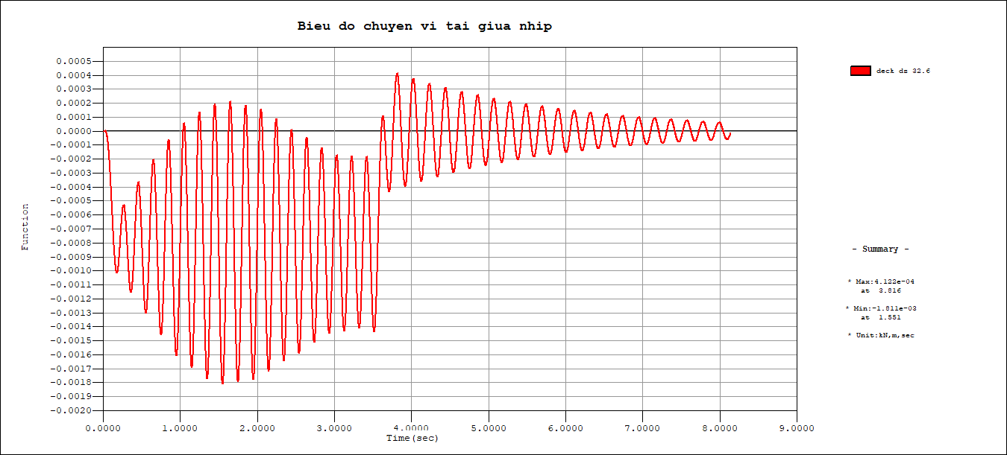
Hình 2: biểu đồ chuyển vị tại giữa nhịp của đoàn tàu HSLM-A1 ở vận tốc 330km/h - 1.811 mm
2.2. Kết quả gia tốc
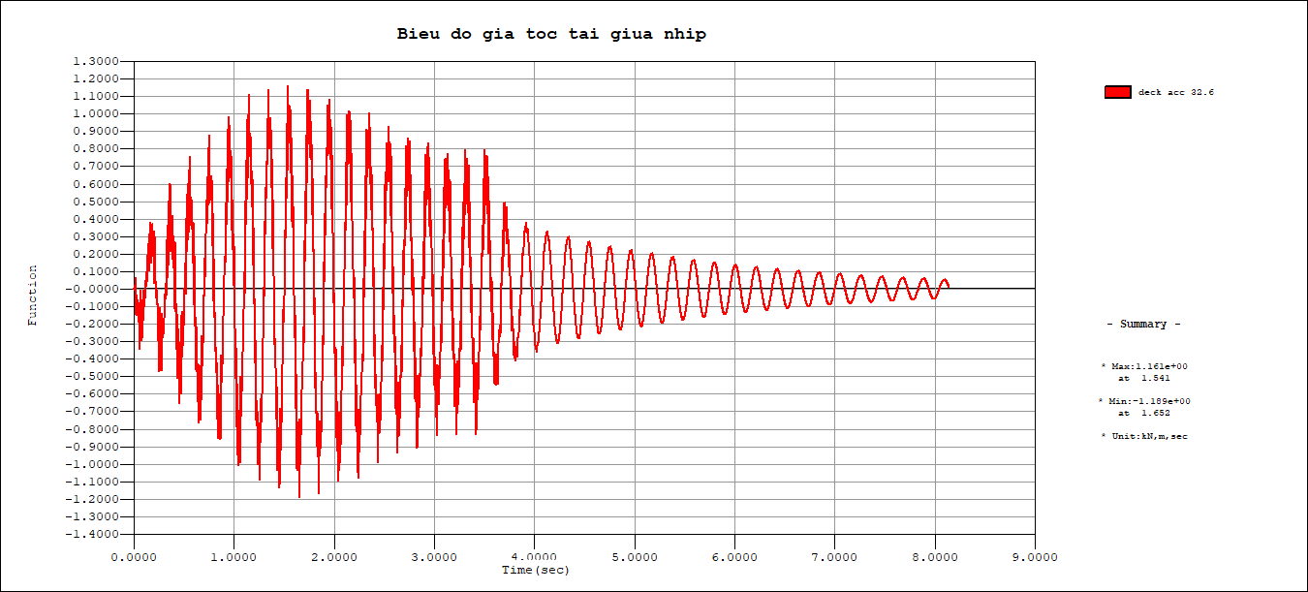
Hình 3: biểu đồ gia tốc tại giữa nhịp của đoàn tàu HSLM-A1 ở vận tốc 330km/h - 1.189 m/s2

3. Kiểm tra và nhận xét kết quả
- Tiêu chí gia tốc:
+ Để đảm bảo an toàn giao thông, EU kiến nghị:
- Với đường có máng ballats : 3.5m/s²
- Với đường không có đá ballats : 5m/s²
⁺ Đảm bảo mức độ tiện nghi của hành khách:
Mức độ tiện nghi | Gia tốc thẳng đứng (m/s2)
Rất tốt | 1.0
Tốt | 1.3
Chấp nhận được | 2.0

Kiểm tra: gia tốc lớn nhất tại giữa nhịp amax = 1.189 m/s2 (toàn cục 1.195 m/s2 tại node 100013) => đảm bảo
- Tiêu chí chuyển vị: chuyển vị do tải trọng động tại giữa nhịp dmax = 1.811mm < Giới hạn L/1600 (mm) = 19.7mm

4. So sánh kết quả trong báo cáo (kết quả với dầm 32.6m, đoàn tàu HSLM-A1_330km/h)
Đại lượng | Đơn vị | Báo cáo | MIDAS | Nguồn trong báo cáo | Ghi chú
Tần số dao động riêng | hz | 5.066 | 4.790 | Bảng 5.7.1 | Mode 1; UZ mass sum mode 1-5 = 76.61%
Gia tốc tại giữa nhịp a_{max} | m/s² | 2.3 | 1.189 | Bảng 5.7.3 | Node 100016(all), t=1.652s; global max 1.195 tại node 100013
Chuyển vị tại giữa nhịp δ_{max} | mm | 2.97 | 1.811 | Bảng 5.7.3 | Node 100016(all), t=1.551s; global max 1.811 tại node 100016

